상위 직급자 결재 처리 테스트 보고서
승인 · 반려 · 취소 · 권한없는 승인 시도 — Swagger UI 수동 실행
작성일: 2026-07-09 | legacy-portal 결재 API | http://localhost:8080/swagger-ui.html

1. 개요
직급(role)에 따른 결재 처리 권한을 Swagger UI에서 사람이 직접 실행해 검증했다. role은 1=사원, 2=팀장, 3=임원이며, 승인·반려는 role>=2(팀장 이상)만 가능하고 취소는 기안자 본인만 가능하다. 권한이 없는 사원이 승인을 시도하면 예외 없이 조용히 무시되는 레거시 동작(보존 대상)도 함께 확인했다.

테스트 계정 · 데이터
결재 ID | 내용 | 결재 라인
#1 | 출장비 정산(지출 50만원) | 기안 김사원(1) → 결재 박팀장(2)
#2 | 비품 대량구매(구매 80만원) | 기안 김사원(1) → 결재 이임원(3)
#3 | 교육비 신청(기타 10만원) | 기안 김사원(1) → 결재 박팀장(2)

2. 시나리오 및 결과
# | 주체(role) | 액션 | 요청 | 결과
A | 박팀장(2) | 승인 | POST /api/approvals/1/process {userId:2, action:2} | ✅ #1 status 1→2(승인)
B | 이임원(3) | 반려 | POST /api/approvals/2/process {userId:3, action:3, reason:'예산 초과로 반려'} | ✅ #2 status 1→3(반려), rejectReason 저장
C | 김사원(1) | 승인 시도(권한없음) | POST /api/approvals/3/process {userId:1, action:2} | ✅ HTTP 200이나 상태 변화 없음(조용히 무시)
D | 김사원(1) 기안자 | 취소 | POST /api/approvals/3/process {userId:1, action:9} | ✅ #3 status 1→9(취소)

핵심 확인: ① 팀장·임원의 승인/반려 정상 동작 ② 반려 사유(reason) 저장 확인 ③ 권한 없는 사원(role=1)의 승인은 예외 없이 무시(status 유지)되어, 뒤이어 기안자가 취소할 수 있었음 = 여전히 상신 상태였다는 증거 ④ JSON의 status는 정수로 유지(1→2→3→9). enum+AttributeConverter 리팩토링·패키지 이동 후에도 계약·동작 보존.

최종 상태 (GET /api/approvals/drafts/1)
ID | 제목 | status | rejectReason
1 | 출장비 정산 | 2 (승인) | null
2 | 비품 대량구매 | 3 (반려) | 예산 초과로 반려
3 | 교육비 신청 | 9 (취소) | null

3. 화면 캡처

3.1 승인 — 박팀장(role=2)
POST /api/approvals/1/process, action=2 → 200. #1 승인 처리.
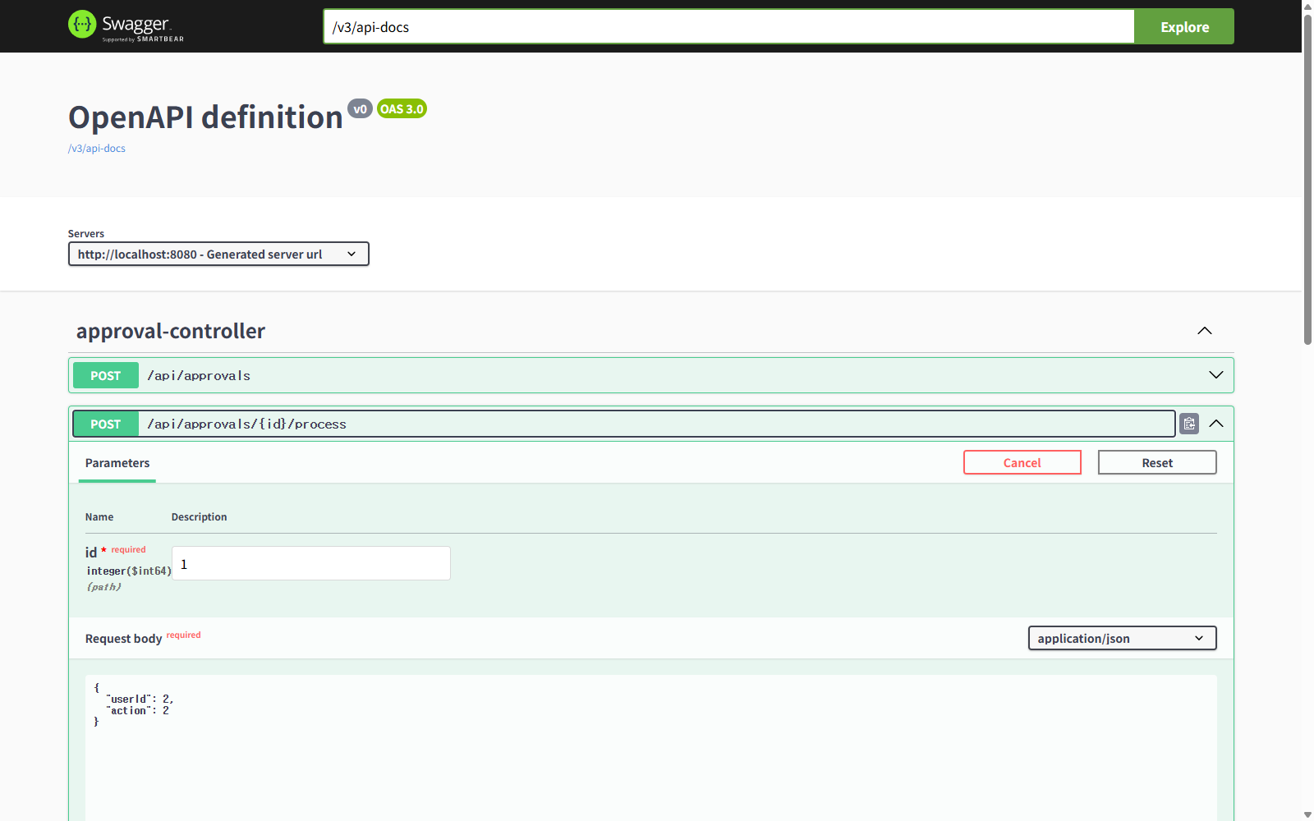

3.2 반려 — 이임원(role=3)
action=3 + reason 입력 → 200. #2 반려 및 사유 저장.
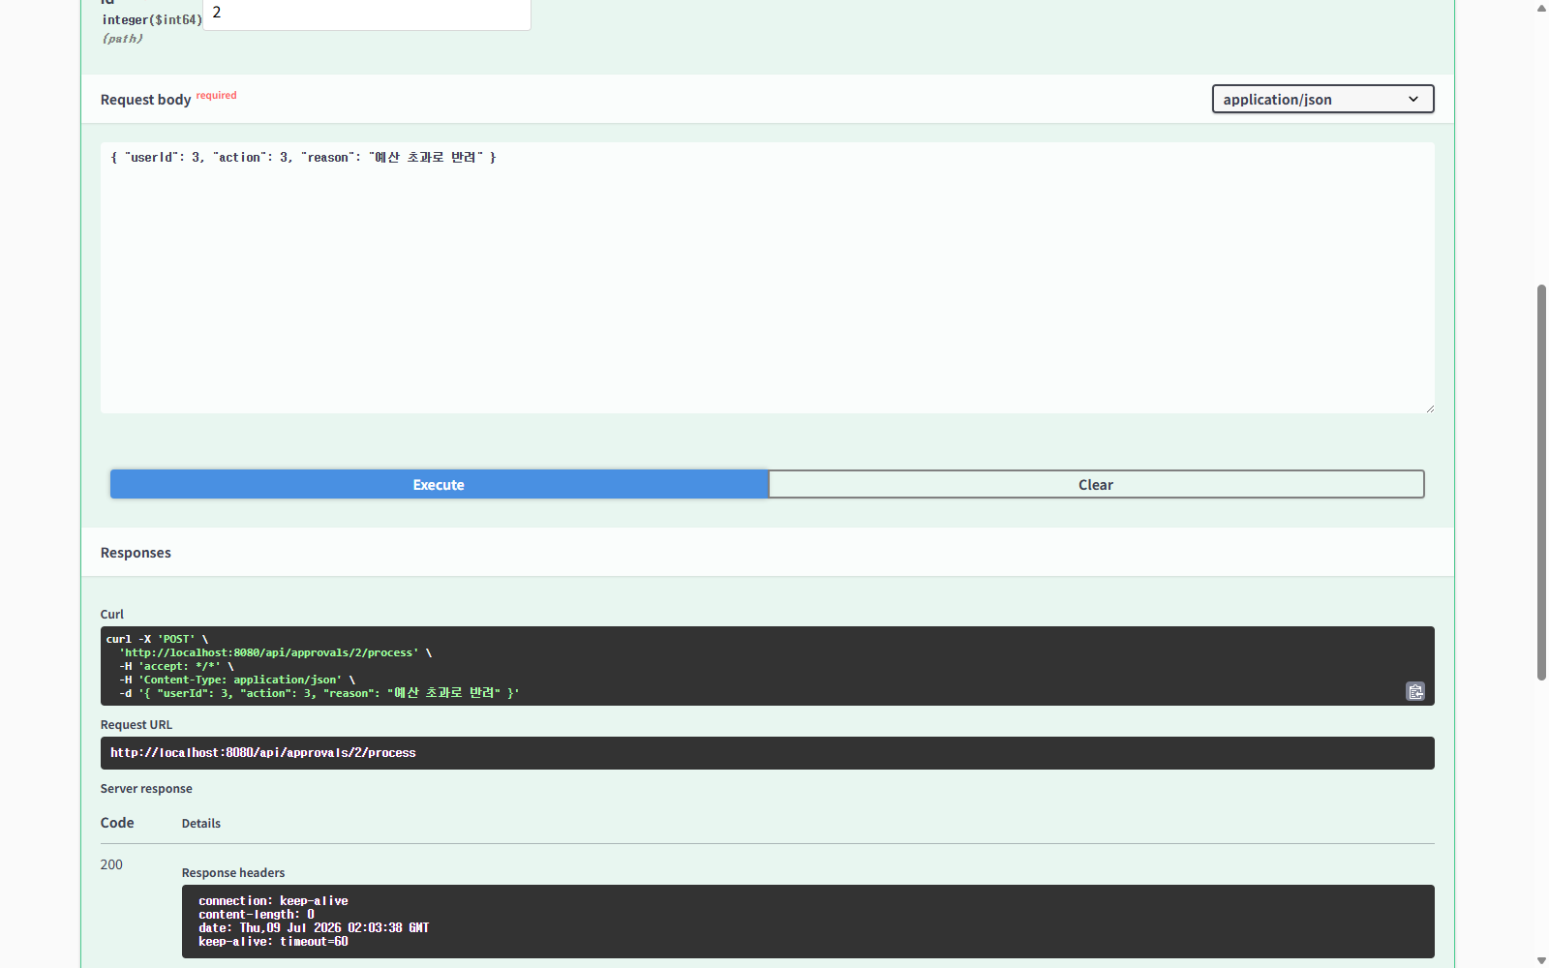

3.3 권한 없는 승인 시도 — 김사원(role=1)
action=2 → HTTP 200이지만 서버가 조용히 무시(상태 불변).
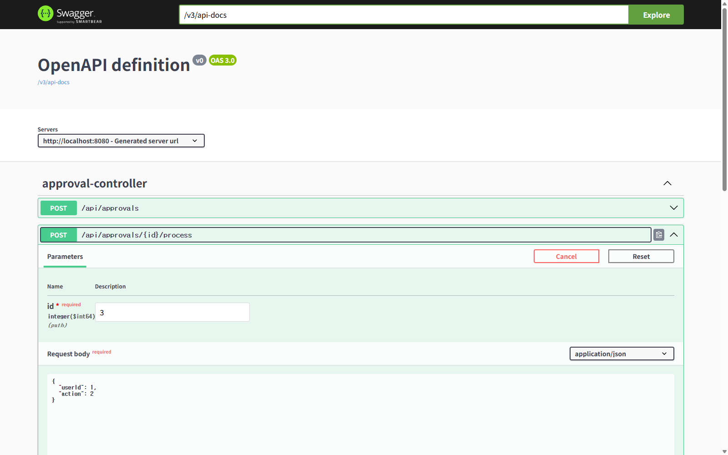

3.4 취소 — 기안자 김사원
action=9 → 200. #3 취소(권한없는 승인으로 상태가 안 바뀌었기에 취소 가능).
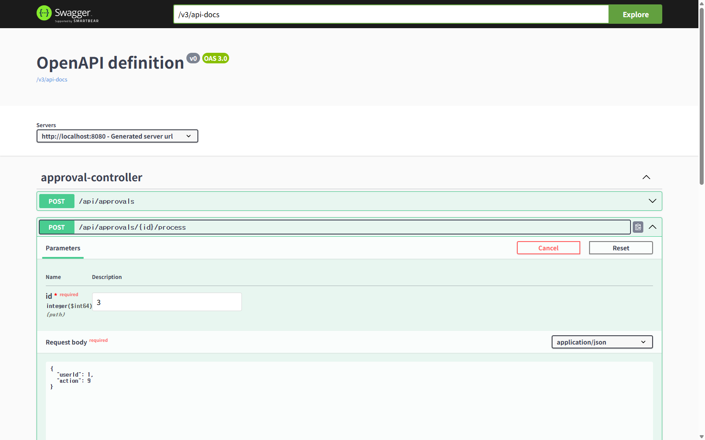

3.5 최종 상태 조회
GET /api/approvals/drafts/1 — #1=승인(2), #2=반려(3), #3=취소(9).
